Module 6.2 Phase de conception de logiciels
Approche modulaire
Architecture du système informatisé
Stratégie de tests

(version abrégée)

Objectif de ce Module

Décrire les principales propriétés d’une approche modulaire

Présenter les principales caractéristiques de ce que l’on appelle l’architecture d’un logiciel

Présenter les caractéristiques des principales architectures (fonctionnelle, centrée sur les données, en couche)

Souligner l’importance de l’architecture pour conduire les tests

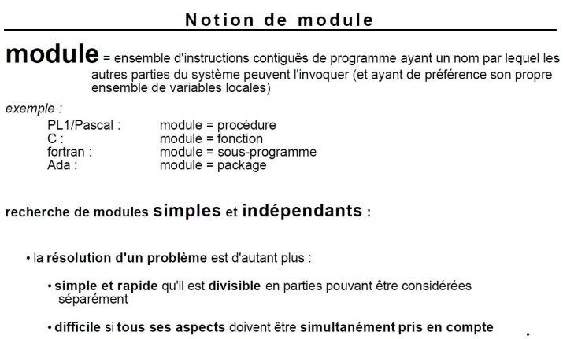

|19:2| : passé rapidement
|19:2| : des instructions qui sont rapproché qui ont un sens commun, notion de cohérente forte et couplage faible.

Références : Ces diapos sur les modules ont été faites par B. Espinasse : SA/SD Génie Logiciel

Convention pour décrire les échanges entre modules (Structure Graph)

on retrouve cette technique dans le livre déjà cité : E. Yourdon L. L. Constantine (1979) Structured Design Prentice Hall

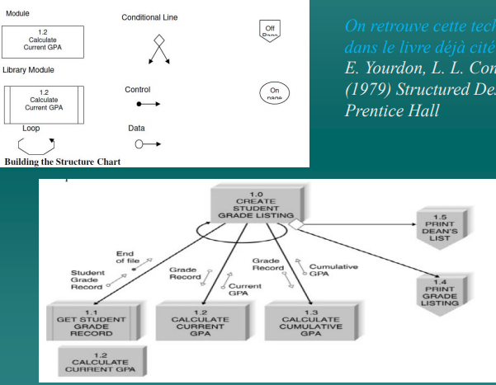

|19:6| : on na pas vu cette notation, ca ne sera pas a lexamen.
|19:6| : Les developpeur peuvent elaborer dautre type de notations.

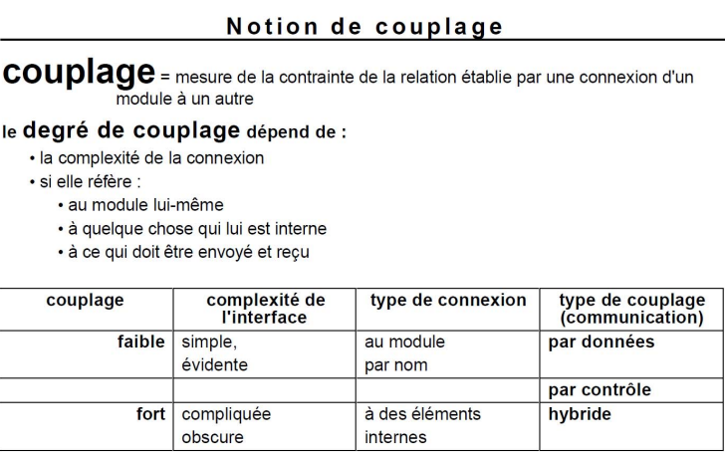
|19:9| : donc le couplage faut pas oublier que plus il y en pire que c’est ce n’est pas bien davoir bcp de couplage.

Référence : Ces diapos sur le couplage ont été faites par B.Espinasse : SA/SD Génie Logiciel

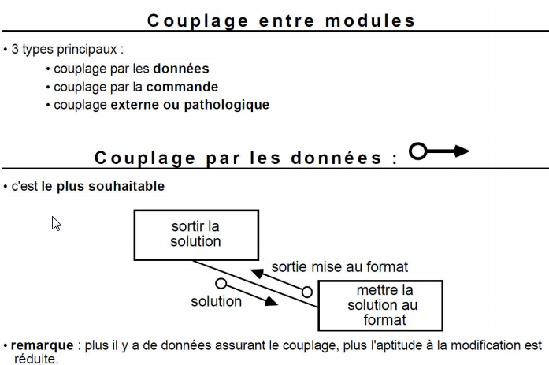
|19:9| : je vous laisse les lire.

Référence : Ces diapos sur le couplage ont été faites par B.Espinasse : SA/SD Génie Logiciel

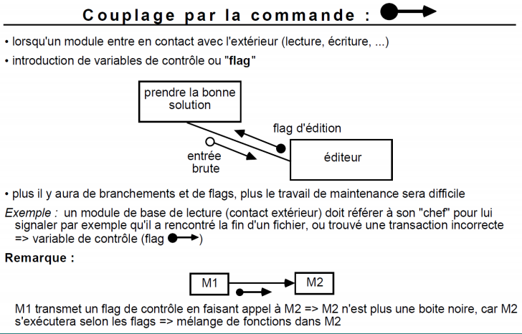

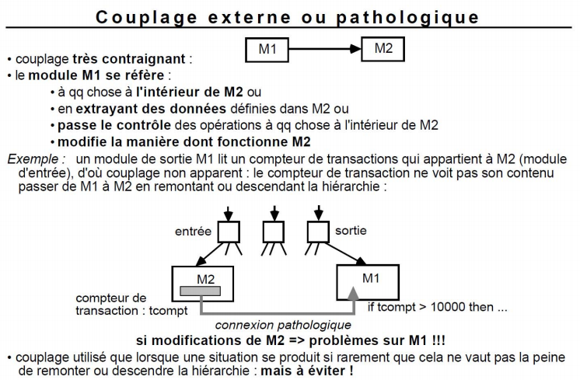

Architecture logicielle

Définition : L’architecture logicielle décrit d’une manière symbolique et schématique les différents éléments d’un ou de plusieurs systèmes informatiques, leurs interrelations et leurs interactions

|19:10| : en gros vous en tant qu’analyste vous avez décrit le quoi l’architecture va plutôt dire comment. Comment on va concrétiser le quoi.

source wikipedia (article sur site web du cours)

On distingue différents types d’architectures dont les principales sont :

|19:11| : Je m’attend a retrouver ces éléments dans vos différentes maquettes et DFD niveau 1

|19:11| : Réduction des cout et augmentation de la qualité du logicielle
2 Objectif de tous architecture sont réduction des coût et augmentation de la qualité

Architecture fonctionnelle

Architecture Client-serveur

Architecture en couches

Les deux objectifs principaux de toute architecture logicielle sont la réduction des coûts et l’augmentation de la qualité du logiciel

Architecture et critère de qualité

La réduction des coûts est principalement réalisée par la réutilisation de composants logiciels et par la diminution du temps de maintenance (correction d’erreurs et adaptation du logiciel)

La qualité, par contre, se trouve distribuée à travers plusieurs critères; la norme ISO 9126 est un exemple d’un tel ensemble de critères :

L’interopérabilité extrinsèque exprime la capacité du logiciel à communiquer et à utiliser les ressources d’autres logiciels comme par exemple, les documents crées par une certaine application

L’interopérabilité intrinsèque exprime le degré de cohérence entre le fonctionnement des commandes et des modules à l’intérieur d’un système ou d’un logiciel

Voir les autres critères à l’annexe 1 du présent module

|19:34| : IMPORTANT

Diminution de la dégradation du logiciel
|19:26| : je ladore je pourrais mettre sa a lexamen un jour.

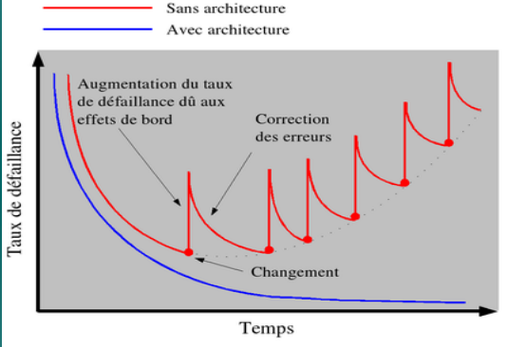

|19:30| : il y a toujours un backlog sur un logiciel quand il y a des mise a jour il y a un augmentation de bug de régression, et si en plus jai pas d’architecture je vais avoir un haut peak de bug.

|19:33| : IMPORTANT, l’architecture aide à réduire ce problème de maintenance logiciel.

Graphique de dégradation du logiciel en fonction de l’architecture. Inspiré de : Pressman R.S., Software Engineering : A Practioner’s Approach, Fifth Edition. McGraw-Hill.
Chapritre 1. p .8, 2001

Modèle Conventionnel d’architecture (1/2)

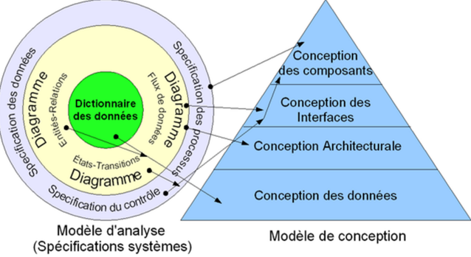

|19:40| : Si on pars du bas on a la modele de conception des données au niveau du MCD MLD, conception architecturale on touche au DFD et ANSI
Conception des interfaces ont parle des maquettes utilisateurs, Cela impose une séparation claire.

C’est le modèle que nous suivons dans ce cours

Ce modèle d’architecture impose une séparation claire entre les données, les traitements et la présentation (interfaces)

Modèle conventionnel d’architecture (2/2)

L’architecture logicielle traditionnelle nécessite de produire au moins 4 vues distinctes :

une architecture des données (conception des données),
|19:41| : MCD MLD

une architecture fonctionnelle et/ou modulaire pour les composants logiciel (conception architecturale)
|19:41| : DFD

une architecture fonctionnelle et/ou modulaire pour les interface utilisateurs (conception des interfaces)
|19:41| : Architecture des interfaces

une architecture détaillée (ordinogrammes, états-transitions) des différents modules (conception des composants)
|19:42| : sa peut être des diagramme état transition dans UML diagramme de séquence, cest du coté des developpeur quon ne couvre pas dans ce cours.

La pyramide exprime que chaque couche est bâtie sur la précédente
|19:42| : Il y a des liens entre ces différents artefacts

Architecture fonctionnelle (en appels et retours)

Cette architecture est basée sur le raffinement graduel proposé-par Niklaus Wirth. Cela consiste à découper une fonctionnalité en sous-fonctionnalités qui sont également divisées en sous sous-fonctionnalités et ainsi de suite

|19:43| : Notion e raffinement

Si à l’origine cette architecture était fondée sur l’utilisation de fonctions, le passage à une méthode modulaire ou objet est toute naturelle; la fonctionnalité d’un module ou d’un objet est réalisée par des sous-modules ou des sous-objets

|19:43| : des notions que vous connaisez bien par exemple gérer les stock : décomposer module.. revoir

Le terme hiérarchie de contrôle est alors utilisé pour décrire l’extension de cette architecture au paradigme modulaire ou objet

|19:43| : on a bcp experimenté ce modele dans lanalyse sistémique.

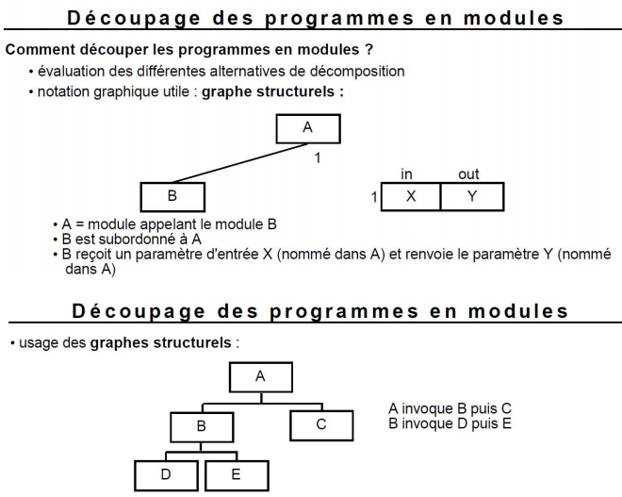

Exemple de découpage modulaire ‘top-down’ d’une architecture logicielle

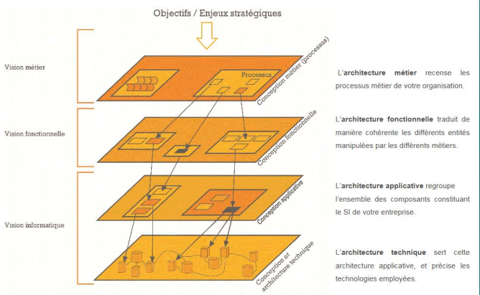
|19:44| : decoupage modulaire topdown
|19:46| : architecture métier :
|19:45| : Analyse sistémique
|19:45| : ANSI

|19:46| : MCD architecture fonctionnelle

|19:46| : Architecture applicative : DFD

|19:47| : Architecture technique (on ne fait pas)

Référence : htpp://www.ortens.com/?page=2&subpage=10

Architecture centrée sur les données

Aussi appelée architecture ‘Client-serveur’. Dans cette architecture, un composant central (SGBD, data warehouse, Blackboard) est responsable de la gestion des données (conservation, ajout, retrait, mise à jour, synchronisation, ...) On l’appelle serveur de données

|19:47| : en péripherie on a des composante logiciels :

Les modules (ou programmes) clients sont des composants logiciels qui utilisent le composant central (le serveur) pour accéder aux données dont ils ont besoin

Le serveur de données se comporte, en général, de façon passive (SGBD, Data-warehouse) et ne fait que répondre aux requêtes des clients

|19:48| : Im--? Il allait dire important?

Un serveur actif (comme un ‘Blackboard’) sert à coordonner les échanges entre les composants. il peut notifier un client si un changement aux données qui le concerne se produit

Architecture Client-Serveur Modélisée avec des diagrammes EPAS

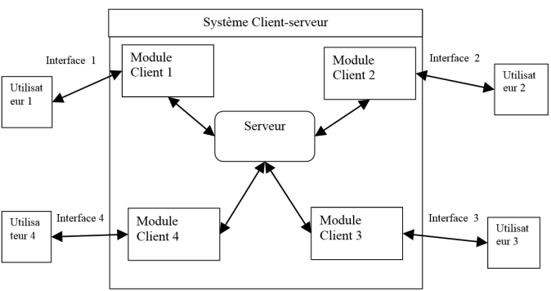

|19:49| : Utilisateur sont a lextérieur du syst;eme
|19:49| : diagramme EPAS
|19:49| : on ne sattarde pas sur cet architecture

Architecture en couches

La conception de logiciels nécessite la plupart du temps à recourir à des bibliothèques (librairies)

Une librairie très spécialisée utilise des librairies moins spécialisées qui elles-mêmes utilisent des librairies génériques

|19:50| : Quand vous faite de developpement dans des IDE souvent vous avez acces a des composantes quil ne vous reste a parametrer. Quand vous faite une onnexion a une base de donné souvent vous aller deposer un objet vous aller juste donner la string de connexion , la connexion de base de donnée va etre realisé par la librairie qui va etre deposé dans votre interface de deveéloppement.

|19:51| : Ex moyenne d’étudiant, jai des fonctions qui vient dune libairie ex une somme vous ne refaite pas de l’assembleur pour refaire une somme.

L’architecture en couches s’appuie sur cette vision d’utilisation de composants. Avec une architecture en couches, le logiciel correspond à une sorte d’empilement de composants

La division en couches consite alors à regrouper les composants possédant une grande cohésion (sémantiques semblables) de manière à créer un empilement de composants

|19:52| : Notion de cohérenence, toutes les couches supérieure dependant des couches inférieures.

Tous les composants des couches supérieures

dépendant fonctionnellement des composants des couches inférieures

Exemple : l’architecture multicouche mise en œuvre sur une application Web ASP.Net

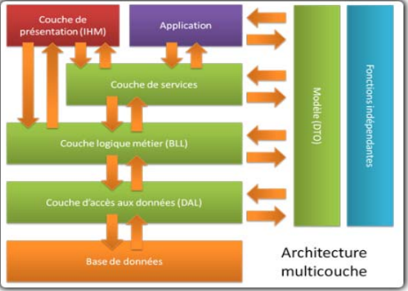

|19:53| : Reprendre lidée quon a une base de donnée éventuelle on a une couche qui va utiliser des librairie qui va utilisé la DAL

|19:54| : La couche logique métier peut correspondre a rer un voyage. Jai beosin dun chauffeur jai besoin dun véhicule c’est la couche logique metier.

|19:54| : LA couche logique métier va parler a la couche d’acces aux base de données.

|19:55| : L’avantage des couches : notion de sécurité, indépendance on doit pas tout refaire.

|19:57| : Quel est le défi de cela? LA complexité

Structure en couches
|20:1| : Je vous laisse regarder çaé

Chaque couche est construite sur la couche précédente. Elle permet de faire abstraction des détails qui composent les couches sous-jacentes

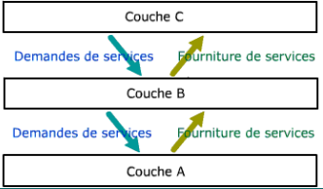

Chaque couche offre des services à la couche qui lui est supérieure et est cliente de la couche sous-jacente

Elle ne communique avec ces deux couches adjacentes qu’au travers d’interfaces logicielles bien définies

Chaque couche est seule responsable de son fonctionnement interne. Les éventuelles modifications de ce fonctionnement ne doivent pas influencer les autres couches

Question : Quel type d’architecture nous permet de réaliser la hiérarchie de DFDs?

|20:1| : Question d’examen : Architecture Modulaire.

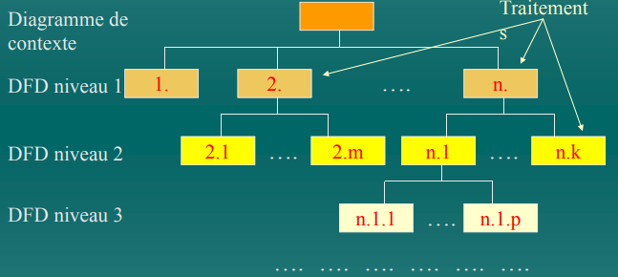

Le raffinement par DFDs permet de rentrer dans plus de détails de la modélisation du SI. Cela permet de créer naturellement une architecture fonctionnelle pour le logiciel qui va être développé.

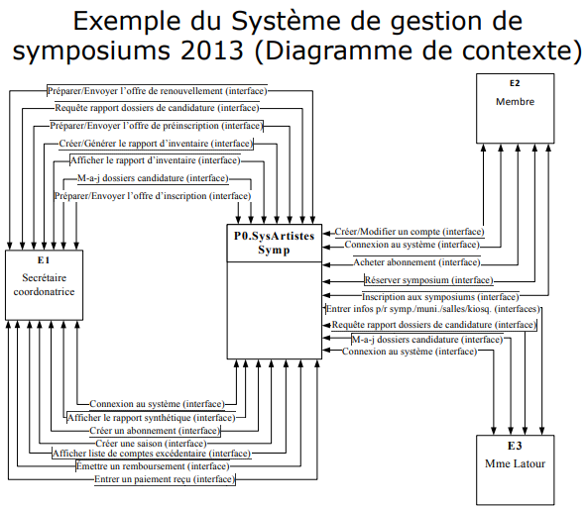

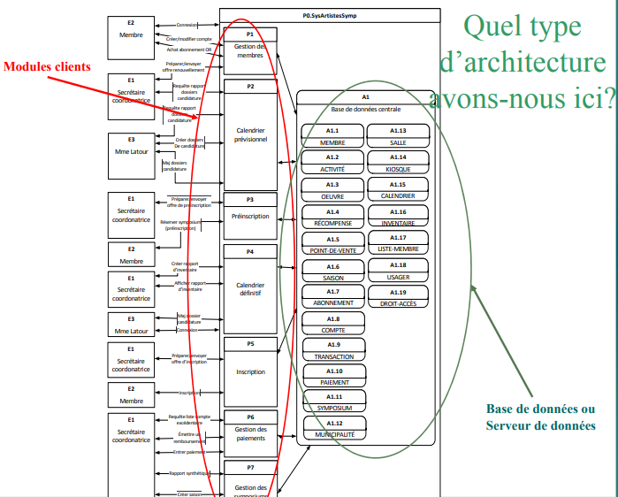

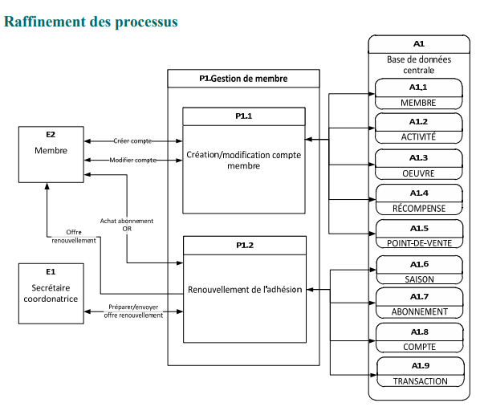

|20:2| : Raffinement qui correspond a des sos-modules

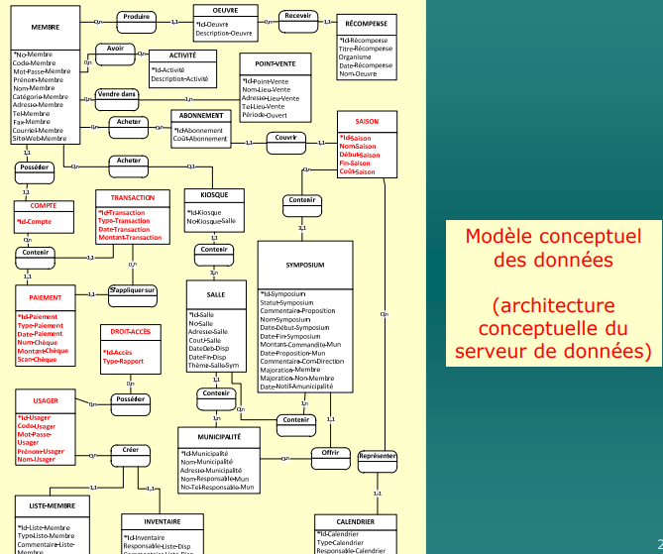

|20:2| : MCD qui peut être recupeéré par larchitecture conceptuel de données

Architecture des interfaces en lien avec l’architecture Fonctionnelle des DFDs

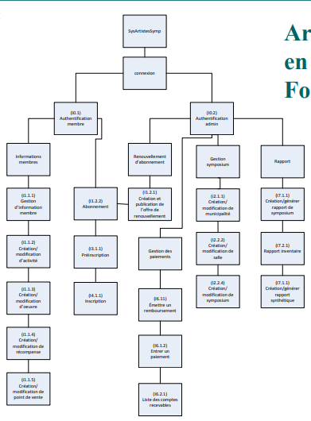

|20:2| : en lien avec larchitecture fonctionnel. Element qui doit etre dans le TP2.

L’architecture logicielle au cœur du test automatique ( 10 mai 2011 )
http://www.techniques-ingenieur.fr/actualite/articles/larchitecture-logicielle-systeme-au-coeur-du-test-automatique-1421

Étendre la modularité de l’architecture système à la couche logicielle apporte d’avantage de flexibilité et fournit un framework permettant de mettre en place des stratégies de développement favorisant la réduction des temps de réalisation du logiciel

Les compagnies recherchent des architectures logicielles modulaires sous la forme d’éléments distincts (modules) et étroitement intégrés en ce qui concerne les logiciels de gestion de test, logiciels d’application et logiciel drivers

Ce type d’architecture permet d’employer les meilleurs outils pour chaque domaine, de choisir entre les outils sur étagère (‘off the shelf’, librairies) et les outils développés en interne à chaque niveau

Une tendance significative est l’extension de la modularité au niveau de chaque couche de l’architecture logicielle, avec l’utilisation accrue de modèles de processus, de bibliothèques de modules de code et de couches d’abstraction matérielle

Annexe 1 :

Architecture et critère de qualité suivant le norme ISO 9126 (1/3)

La qualité se trouve distribuée à travers plusieurs critères

La norme ISO 9126 est un exemple d’un tel ensemble de critères :

|20:3| : Répétition du prof.

L’interopérabilité extrinsèque exprime la capacité du logiciel à communiquer et à utiliser les ressources d’autres logiciels comme, par exemple, les documents crées par une certaine application

L’interopérabilité intrinsèque exprime le degré de cohérence entre le fonctionnement des commandes et des modules à l’intérieur d’un système ou d’un logiciel

Architecture et critères de qualité suivant le norme ISO 9126 (2/3)

Suite des critères :

|20:3| : Element tres intéressant.

La portabilité exprime la possibilité de compiler le code source et/ou d’exécuter le logiciel sur des plates-formes (machines, systèmes d’exploitation, environnements) différentes

La compatibilité exprime la possibilité, pour un logiciel, de fonctionner correctement dans un environnement ancien (compatibilité descendante) ou plus récent (comptabilité ascendante)

La validité exprime la conformité des fonctionnalités du logiciel avec celles décrites dans le cahier des charges

La vérifabilité exprime la simplicité de vérification de la validité

L’intégrité : exprime la faculté du logiciel à protéger ses fonctions et ses données d’accès non autorisés

La fiabilité exprime la faculté du logiciel à gérer correctement ses propres erreurs de fonctionnement en cours d’exécution.

La maintenabilité exprime la simplicité de correction et de modification du logiciel, et même, parfois, la possibilité de modification du logiciel en cours d’exécution

Architecture et critères de qualité suivant le norme ISO 9126 (3/3)

Suite des critères :

La réutilisabilité exprime la capacité de concevoir le logiciel avec des composants déjà conçu tout en permettant la réutilisation simple de ses propres composants pour le développement d’autres logiciels.

L’extensibilité exprime la possibilité d’étendre simplement les fonctionnalités d’un logiciel sans compromettre son intégrité et sa fiabilité.

L’efficacité exprime la capacité du logiciel à exploiter au mieux les ressources offertes parl a ou les machines où le logiciel sera implanté

L’autonomie exprime la capacité de contrôle de son exécution, de ses données et de ses communications

La transparence exprime la capacité pour un logiciel de masquer à l’utilisateur (humain ou machine) les détails inutiles à l’utilisation de ses fonctionnalités

La composabilité exprime la capacité pour un logiciel de combiner des informations provenant de sources différentes.

La convivialité décrit la facilité d’apprentissage et d’utilisation du logiciel par les usagers.

|20:3| : Mon point la dessus c’est ben intéresant c’est important ce sont des element qui pale de la qualité de logiciel. Mais l’enjeu c’est de le valider.

Cest quoi un lgoiciel conviviale c’est quoi pour toi un lgoieil efficace quand vous aller parler au client. C,est quoi la notion de portabilité. Est-ce que l’ascenseur est beau?
|20:5| :

